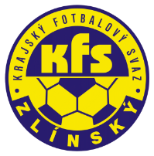
ZLÍNSKÝ KRAJSKÝ FOTBALOVÝ SVAZ
Hradská 854, 760 01 ZLÍN
Tel: 577 019 393
Email: lukas@kfszlin.cz
__________________________________________________________________________

DK Zlínského KFS dle § 89 odst. 2 písm. a) zahajuje disciplinární řízení

Příjmení, jméno ID číslo utkání oddíl
Mikula Jiří 94020668 2018720Z1B0102 Buchlovice

Zasedání DK Zl KFS proběhne ve středu 8.8.2018 v 16.30 hodin

Zdeněk Kadlček
předseda DK Zl KFS

